慈濟大學教務處 文宣品
袋類
A3不織布提袋(20) | 帆布袋(32) | 紙袋
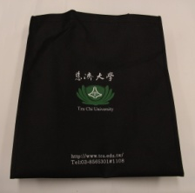 | 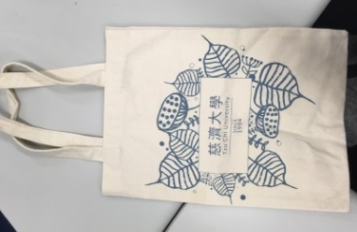 | 請洽總務處保管組

文具
L夾-水彩(6) | 2B自動鉛筆(8) | 觸控三色筆/  筆記本
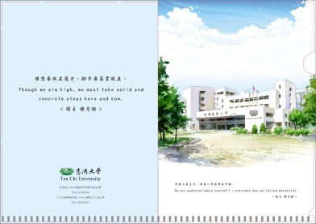 | 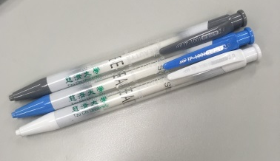  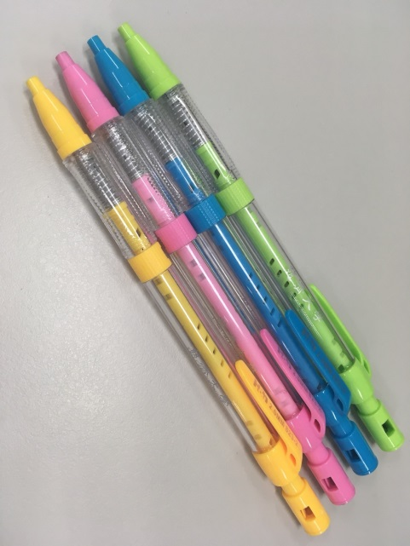 | 請洽教資中心
造型筆(9) | 造型筆(12) | 鋼珠筆/王品筆/  觸控筆
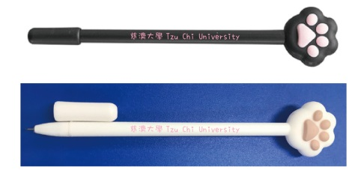 |  | 請洽秘書室  公關組

結緣品
草莓環保袋(19) | 螢光筆組(36) | 標籤紙(27)
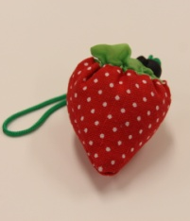 | 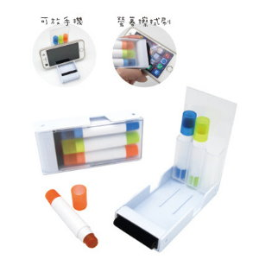 | 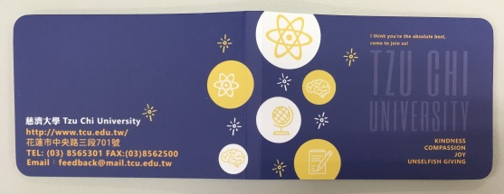
 | 動物環保袋(35) | 隨身碟(250)  僅供外賓師長
 | 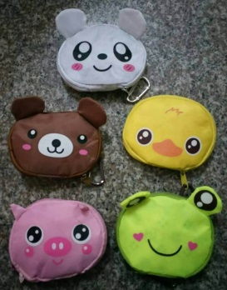 | 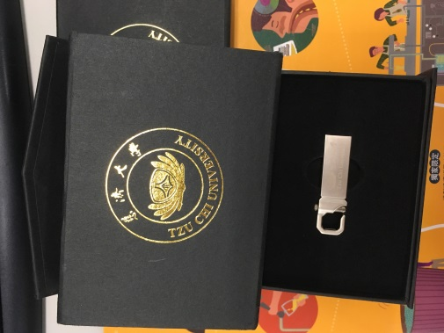
馬克杯/餐具/筆組 | 玻璃水瓶
請洽秘書室公關組 | 請洽教資中心
2018/08/06

